ČESKÁ ASTRONOMICKÁ SPOLEČNOST
sekretariát: Astronomický ústav AV ČR, v. v. i., Fričova 298, 251 65 Ondřejov
tel. 775 388 400, info@astro.cz


ASTRONOMICKÝ ÚSTAV AV ČR, v. v. i.

Fričova 298, 251 65 Ondřejov

Tiskové prohlášení České astronomické společnosti a Astronomického ústavu AV ČR, v. v. i.
číslo 259 z 24. 7. 2019

Luboš Perek se 26. července dožívá 100 roků

V pátek 26. července 2019 se sta roků dožívá doyen české astronomie Luboš Perek. Docent Luboš Perek se do dějin nesmazatelně zapsal jako člověk, který pomohl definovat kosmický prostor, jako první upozornil na problematiku kosmického smetí a byl zároveň učitelem nejvýznamnějším československým astronomům.

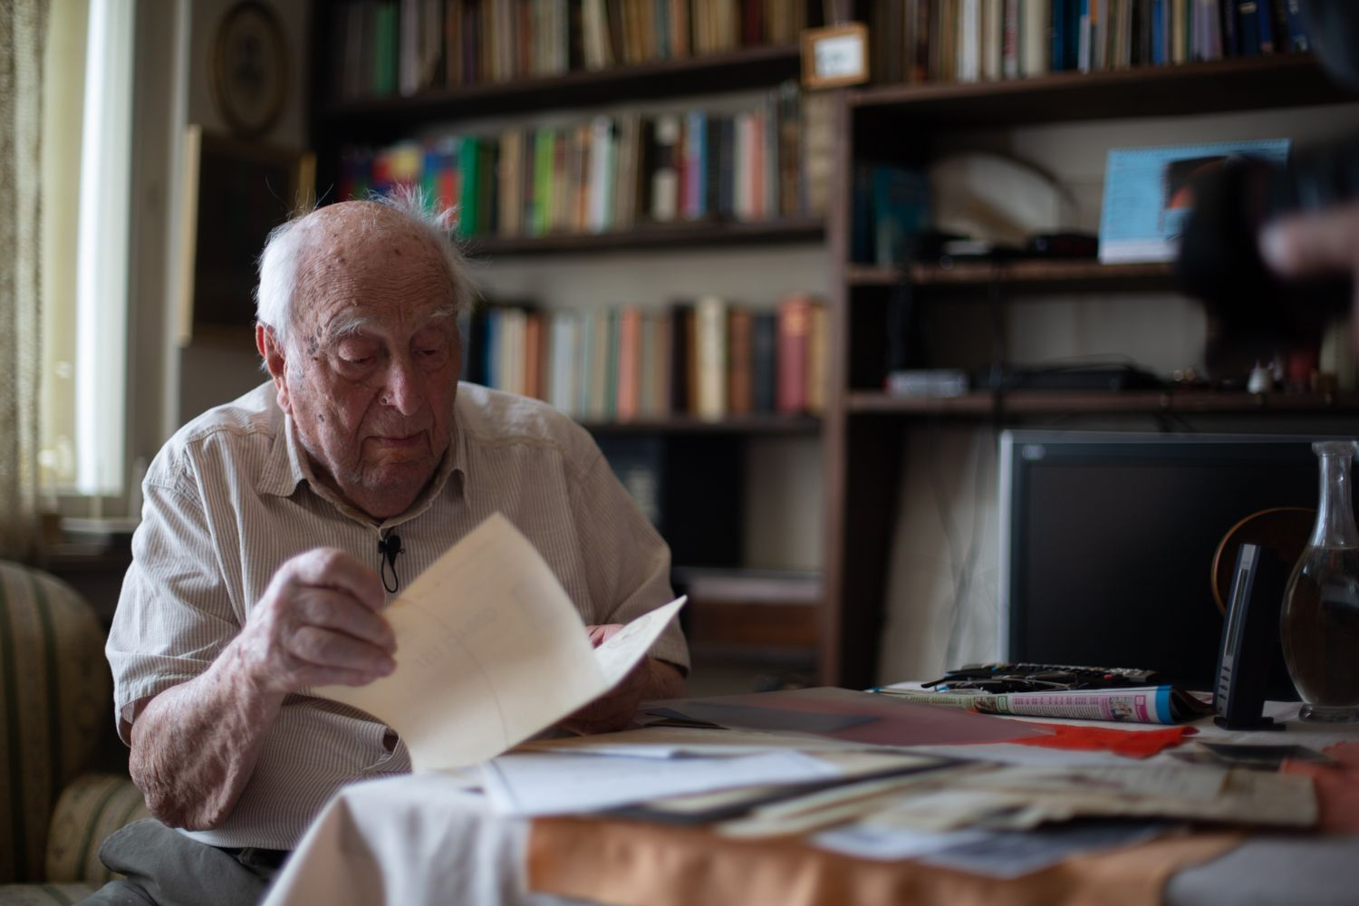

Luboš Perek svým vědeckým dílem zasáhl do řady oborů, především stelární statistiky a dynamiky Galaxie, výzkumu planetárních mlhovin, kosmického práva a problematiky kosmického smetí. Vychoval přitom řadu svých následovníků v čele s Lubošem Kohoutkem, Petrem Lálou, Ladislavem Sehnalem, Janem Paloušem a Jiřím Grygarem. Významným počinem k rozvoji stelární astronomie se stalo vydání katalogu planetárních mlhovin v roce 1967, na jehož tvorbě se podílel spolu s Lubošem Kohoutkem.

Jméno Luboše Perka je spjato i se vznikem dvou velkých dalekohledů v ČR. Zasloužil se o vybudování 0,6m reflektoru univerzitní observatoře Masarykovy univerzity v Brně a 2m Zeissova reflektoru v Ondřejově, dodnes největšího dalekohledu v ČR. Od roku 2012 nese tento dvoumetrový dalekohled oficiální pojmenování „Perkův dalekohled“.

Perek sehrál klíčovou úlohu při založení Stelárního oddělení Astronomického ústavu ČSAV, jehož ředitelem byl v těžkých letech tzv. normalizace 1968-75. Byl rovněž předsedou České astronomické společnosti v letech 1989 - 1992. Na mezinárodní scéně reprezentoval českou vědu zejména v komisích a exekutivě Mezinárodní astronomické unie (IAU), organizaci COSPAR, Mezinárodní astronautické federaci (IAF), Mezinárodní astronautické akademii (IAA), Mezinárodní radě vědeckých unií (ICSU) a v úřadu generálního tajemníka OSN pro kosmický prostor.

Od roku 1967 do roku 1970 byl generálním tajemníkem Mezinárodní astronomické unie IAU.

V letech 1968 až 1975 byl ředitelem Astronomického ústavu Československé akademie věd. Jako ředitel Astronomického ústavu ČSAV přijal v roce 1974 amerického astronauta česko-slovenského původu Eugena Cernana a převzal od něj československou vlajku, kterou měl s sebou v roce 1972 na Měsíci. Tato vlajka je dnes k vidění návštěvníkům ondřejovské hvězdárny v návštěvnické galerii Perkova dalekohledu. Podobně se ujal výstavy měsíčního kamene v roce 1970, kterou také nikdo z oficiálních struktur nechtěl zorganizovat, takže za měsíční horninou dovezenou na Zemi misí Apollo 11 se tehdy jezdilo na observatoř do Ondřejova.

Od roku 1976 působil Luboš Perek v New Yorku jako vedoucí oddělení pro záležitosti kosmického prostoru sekretariátu OSN a ředitel Úřadu OSN pro záležitosti kosmického prostoru. Ve funkci byl až do roku 1981. V této své pozici významně přispěl k vypracování pravidel kosmického prostoru a upozorňoval především na rostoucí množství kosmického smetí, ohrožujícího družice a další kosmická tělesa. Dále se v OSN věnoval významu geostacionární dráhy v kosmickém prostoru. Jeho návrhy předložené k jednání v OSN v letech 1998 a 2001 přispěly k rozřešení mezinárodního právního sporu o geostacionární dráhu.

V letech 1980 až 1982 byl Luboš Perek po dvě volební období prezidentem Mezinárodní astronautické federace IAF.

V letech 1996 až 2006 působil jako člen sboru ředitelů Mezinárodního ústavu kosmického práva.

Získal řadu prestižních domácích i zahraničních ocenění.
V roce 1971 mu byla udělena vědecká Keplerova medaile (1971), v roce 1973 Kopernikova medaile a v roce 1974 zlatá medaile ČSAV Za zásluhy ve fyzikálních vědách. V roce 1992 mu byla udělena cena Julese Janssena, nejvyšší ocenění Francouzské astronomické společnosti, udělované významným světovým astronomům. V roce 1999 obdržel Cenu Františka Nušla, udělenou Českou astronomickou společností za jeho celoživotní vědeckou, odbornou a popularizační práci v astronomii a příbuzných vědách. V roce 2006 získal Luboš Perek Medaili Mezinárodní astronautické federace IAF za vynikající příspěvek k činnosti této federace a v roce 2009 Medaili Učené společnosti ČR. 6. srpna 2012 byl jeho jménem pojmenován největší český dalekohled o průměru hlavního zrcadla 2 metry, který je umístěn na observatoři Astronomického ústavu AV ČR v Ondřejově. Luboš Perek je čestným členem České astronomické společnosti.
V roce 2019 obdržel Čestnou cenu Antonína Vítka za popularizaci kosmonautiky. Astronautická sekce České astronomické společnosti ji udělila docentu Luboši Perkovi u příležitosti jeho 100. narozenin za jeho celoživotní práci v oblasti kosmického smetí, geostacionární dráhy a kosmického práva, za podporu a popularizaci československé i světové kosmonautiky a za osobní odvahu, když jako jediný oficiální zástupce tehdejší československé politické a vědecké scény byl ochoten v roce 1974 přijmout amerického astronauta česko-slovenského původu Eugene Cernana, velitele mise Apollo 17 a přijmout od něj československou vlajku, kterou měl s sebou na Měsíci.

V roce 1979 byla po Luboši Perkovi pojmenována planetka číslo 2900.

Stálice české i světové astronomie doc. RNDr. Luboš Perek, DrSc., Dr.h.c. (* 26. 7. 1919) během dlouhé a bohaté životní dráhy prožil dětství a začátky studií v čerstvě zrozeném Československu, jenže pak přišel Protektorát a uzavření českých vysokých škol, II. světová válka a po ní "Vítězný únor 1948", posléze Pražské jaro a sovětská invaze 1968 a konečně "sametová revoluce" 1989. Ve všech těchto životních zkouškách doc. Luboš Perek znamenitě obstál a osvědčil se jako moudrý a statečný člověk i český vlastenec v tom nejlepším smyslu slova.

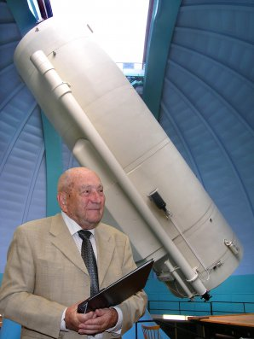
Luboš Perek u Perkova dalekohledu (6. srpna 2012)
Perkův dalekohled, dokument ČR, 27 minut

K životnímu jubileu astronoma domácího i světového věhlasu natočili studenti Slezské univerzity v Opavě půlhodinový dokumentární film, který bude mít premiéru na uzavřené akci na Akademii věd v den před stými narozeninami Luboše Perka, ale hned o den později, 26. července, jej veřejnost uvidí ve vysílání České televize.

Režie a pedagogická supervize:
Martin Petrásek (https://www.csfd.cz/tvurce/365025-martin-petrasek/)
Výroba: studenti oboru Multimediální techniky na Slezské univerzitě v Opavě
Produkce: Slezská univerzita v Opavě
Koprodukční spolupráce: Astronomický ústav AV ČR
Anotace:
Film propojuje největší český dalekohled s největším českým astronomem Lubošem Perkem, který 26. července oslaví neuvěřitelných 100 let. Není tedy náhodou, že je tento dvoumetrový dalekohled pojmenován právě po hlavním protagonistovi. Doc. Luboš Perek se do dějin nesmazatelně zapsal jako člověk, který pomohl definovat kosmický prostor, jako první upozornil na problematiku kosmického smetí a byl zároveň učitelem nejvýznamnějším československým astronomům. Vzpomíná na něj například Jiří Grygar, jehož světočára se s Perkovou protnula nejen na studiích v Brně, ale nakonec i v Ondřejově, kde byl Jiří Grygar vůbec prvním pozorovatelem na dvoumetrovém dalekohledu, který byl uveden do provozu v roce 1967.

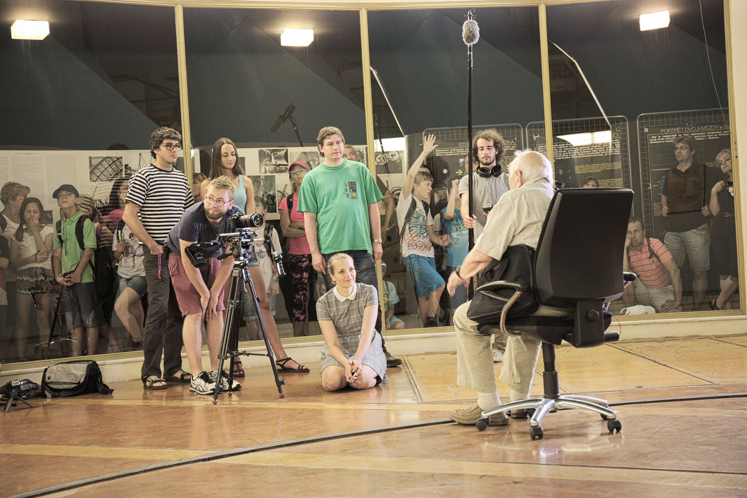
Z natáčení dokumentu studenty Slezské univerzity
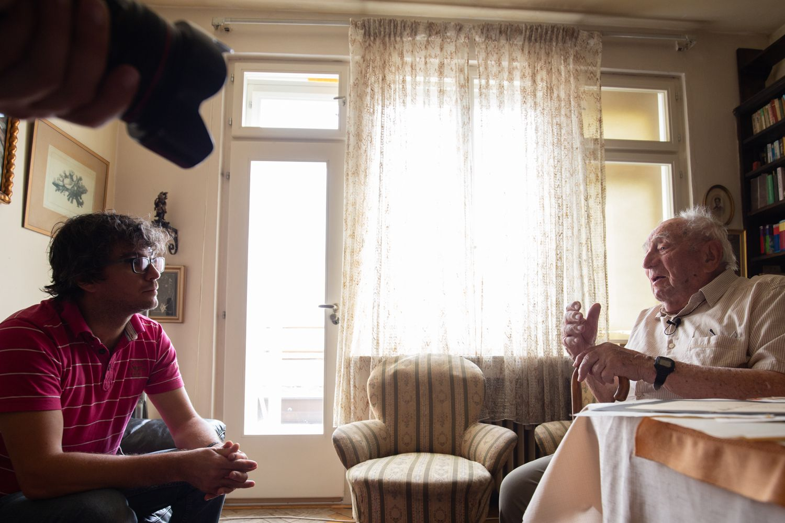
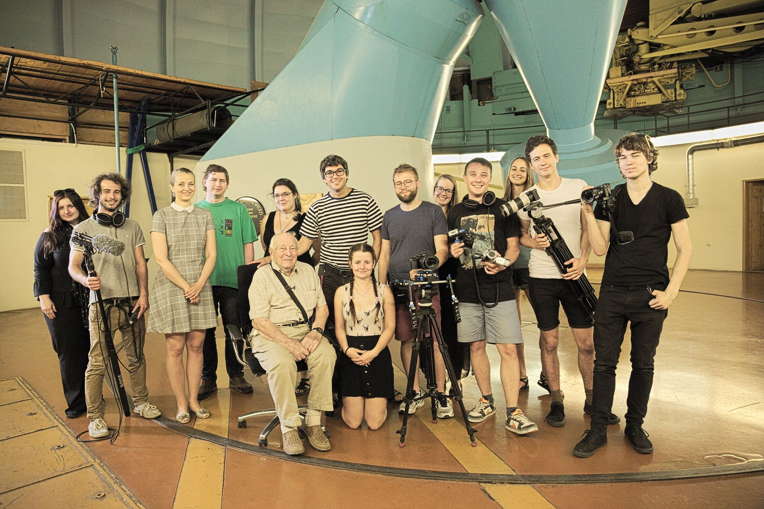
Zkušenost a zralost + mládí a odvaha jít dál (v kopuli Perkova dalekohledu v Ondřejově, 2018)
Odkazy:
Pojmenování největšího českého dalekohledu po Luboši Perkovi - http://www.asu.cas.cz/articles/662

______________________________________________________________________________
Česká astronomická společnost (ČAS) vydává od května 1998 tisková prohlášení o aktuálních astronomických událostech a událostech s astronomií souvisejících. Počínaje tiskovým prohlášením č. 67 ze dne 23. 10. 2004 jsou některá tisková prohlášení vydávána jako společná s Astronomickým ústavem Akademie věd ČR, v. v. i. Archiv tiskových prohlášení a další informace nejen pro novináře lze najít na adrese http://www.astro.cz/sluzby.html.
S technickými a organizačními záležitostmi ohledně tiskových prohlášení se obracejte na tiskového tajemníka ČAS Pavla Suchana na adrese Astronomický ústav AV ČR, v. v. i., Boční II/1401, 141 31 Praha 4, tel.: 226 258 411, e-mail: suchan@astro.cz.

